NOTA TÉCNICA nº 68/2015

- Objeto: Hotel de Garças.

- Endereço : Rua 209 nº 274 – Bairro Garças de Minas.

- Município: Iguatama.

- Proprietários : Segundo consta na ficha de inventário, os proprietários são Ilce de Oliveira Faria Mota, José Gabriel Faria Mota, Josué Wladimir Faria Mota, Ida Izolina Faria Mota, Yula Tereza Faria Mota, Iliana Faria Mota.

- Objetivo: Análise do estado de conservação e indicação de medidas necessárias para sua conservação.

- Breve Histórico de Iguatama:

No início do século passado o governo determinou a abertura de uma estrada que ligasse os sertões de Goiás, Triângulo e Oeste de Minas às capitais da província e do império. No cruzamento da estrada com o Rio São Francisco foram instalados uma balsa e um posto fiscal, que recebeu a denominação de “Porto Real”. O primeiro morador foi Faustino Lopes de Camargo, balseiro e desbravador dos arredores. Foi se formando um povoado ao longo da margem do rio e forasteiros ali foram se fixando.
Em 1825 o povoado se mudou para um terreno mais elevado, buscando afastar-se do rio e das cheias do mesmo. O terreno escolhido era da família Pamplona e foi doado ao patrimônio da capela de Nossa Senhora da Abadia em 04 de janeiro de 1826.
O distrito de Porto Real de São Francisco foi criado pela Provincial nº 1532 de 20 de julho de 1968, subordinado ao município de Formiga.
Em 1873 foi construída uma ponte acima da travessia da balsa, que foi inaugurada em 1877. A igreja local foi erguida em 1862.
Em 1938 o distrito teve seu nome simplificado para “Porto Real” e passou a integrar o município de Arcos. A comuna foi criada pelo Decreto Lei Estadual nº 1058 de 31/12/1943. Por este ato, o novo município apresenta-se integrado por um só distrito, o da sede, desmembrado do município de Arcos e acrescido de parte do território do distrito sede e de Bambuí. O nome Iguatama, que aparece nesta data, é um nome indígena que significa “terra do rio curvo”.

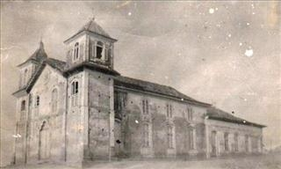
Figura 01 – Imagem antiga da Igreja Matriz de Iguatama. Fonte: www.iguatama.mg.gov.br

- Breve Histórico da edificação

O Hotel foi construído geminado à casa de morada do senhor José Faria e sua história acompanha o apogeu e a decadência do trem de passageiros da linha que ligava o oeste de Minas à capital Belo Horizonte.
Localiza exatamente em frente à Estação Garças de Minas, que era o entroncamento da Linha da Estrada de Ferro de Goiás e da Estrada de Ferro Oeste de Minas.
Não se sabe a data exata da construção, mas consta em cartório que ocorreu entre 1951 e 1965, quando o terreno foi adquirido pelo senhor José Faria, responsável pela construção.
Nos tempos em que o trem transportava passageiros, o hotel possuía um grande movimento de hóspedes, especialmente durante o funcionamento do chamado “trem noturno”, linha que levava os passageiros de Belo Horizonte a Brasília e que passava pela estação das Garças por volta da meia noite.
Em 1978 José Faria e sua esposa doaram o imóvel a Heitor Moreira Mota e sua esposa Ilce de Oliveira Faria Mota, filha do casal, reservando para si o usufruto vitalício. Em 1983, com o falecimento de Heitor Moreira Mota, o imóvel permanece de propriedade da sua esposa Ilce e seus filhos.
Na década de 1980 todo o hotel foi alugado pela Rede Ferroviária Nacional para hospedar seus funcionários enquanto era construído um alojamento próprio que ficou pronto entre 1985 e 1990. Em meados da década de 1990 teve o uso residencial e na época do inventário, realizado em 2007, encontrava-se sem uso.

A Estação

A estação de Garças foi inaugurada em 1916, um pouco afastada da cidade. Era na época pertencente à linha da E. F. Goiaz, e passou a ser o entroncamento da linha da EFOM que vinha de Belo Horizonte. Em 1920, a E. F. Oeste de Minas assume a massa falida da E. F. Goiaz. Em 1944, a estação passou a se chamar Iguatama, nome do município à qual pertencia e ainda pertence. Depois o nome da estação passou a ser Garças de Minas, deixando novamente de ter o nome do município. Ali havia um depósito de locomotivas. Ainda hoje a estação é um importante entroncamento das duas linhas operadas pela FCA, atual concessionária. A estação continua sendo utilizada pela concessionária e o prédio é tombado pelo Patrimônio Histórico do município.

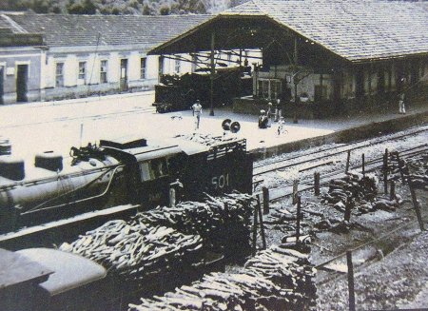
Figura 02 - Movimentação no pátio de Garças de Minas, com a mikado RMV 501 em destaque e o hotel no fundo (Autor desconhecido). Fonte: http://www.estacoesferroviarias.com.br/rmv_tronco/garcas.htm

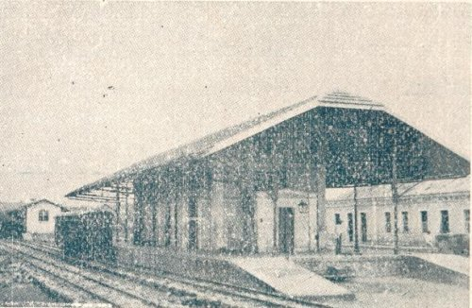 | 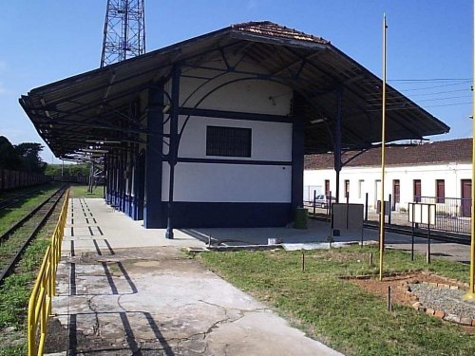
Figura 03 - A estação em 1922 com o hotel no fundo. Foto do livro "Estrada de Ferro Oeste de Minas - Trabalho Historico-Descriptivo" de Mucio Jansen Vaz (1922). | Figura 04 - A estação de Garças de Minas em 05/2006, com o hotel nos fundos. Foto Diovanni Resende.
- Análise Técnica

A construção, com características do estilo eclético, possui volumetria térrea, implantada no alinhamento da via em terreno com pequeno declive. A fachada frontal é assimétrica, composta por doze janelas e quatro portas, cujos vãos possuem vergas retas e enquadramentos em massa e esquadrias em madeira e vidro.
A fachada recebe acabamento superior com cordão de massa em relevo e sobre os vãos há cornija decorativa também em massa, assim como os pilares ressaltados intencionalmente. A cobertura desenvolve-se em duas águas, com cumeeira paralela à via, vedação em telhas francesas e beiral composto por cimalha de argamassa na fachada frontal. O sistema construtivo é alvenaria autoportante de tijolos com paredes rebocadas e pintadas.
A distribuição original interna consistia em um corredor central que cruzava a edificação de lado a lado e a partir do qual se acessava os quartos voltados para a frente e para os fundos. Esta concepção já se encontra alterada nos dias atuais devido às adaptações sofridas ao longo dos anos para se adaptar aos usos que a edificação abrigou. Os acabamentos eram pisos revestidos em ladrilhos hidráulicos, cimento queimado ou tábuas de madeira.
Em reconhecimento do seu valor cultural, a edificação foi inventariada pelo município no ano de 2007. Além disso, situa-se nas proximidades da Estação Ferroviária, tombada pelo município em 2000, cujo Dossiê de Tombamento foi encaminhado ao Iepha nos anos de 2000 e 2001 para fins de pontuação no ICMS Cultural. Apesar de se encontrar fora dos perímetros de proteção, a sua história está intimamente ligada com a história da ferrovia, sendo a sua preservação essencial para entendimento deste contexto histórico.
Apesar de toda sua importância, o imóvel encontra-se em precário estado de conservação. Acredita-se que um conjunto de fatores contribuiu com a deterioração do imóvel, entre eles a antiguidade da edificação, a falta de uso e conseqüente falta de adoção de ações de conservação, manutenção no imóvel.
Ressalta-se que o estado de conservação da edificação foi considerado ruim quando da realização do inventário no ano de 2007. Apresentava-se com acúmulo de sujeira na parte interna e externa da edificação, desgaste dos materiais de revestimento, ataque de insetos xilófagos, telhas deslocadas dando origem a goteiras e comprometendo as madeiras do engradamento da cobertura. As alvenarias apresentavam descolamento do reboco e pintura e trincas em alguns trechos.
Em análise às imagens constantes nos autos, verifica-se que ocorreu o arruinamento de grande parte da cobertura no trecho central da edificação, cujos entulhos encontram-se acumulado no interior da edificação, expondo o imóvel à ação das intempéries, o que acelera ainda mais o processo de degradação do mesmo, já em mau estado de conservação. Verificou-se também a existência de manchas de umidade junto à cimalha, que apresenta trechos com descolamento do reboco; presença de telhas quebradas, deslocadas ou comprometidas nos trechos remanescentes da cobertura; manchas de umidade junto nas alvenarias e elementos decorativos; fissuras, trincas e descolamento de pintura e reboco nas alvenarias; e esquadrias danificadas o que favorece as ações de vandalismo, dado o estado de abandono do imóvel.

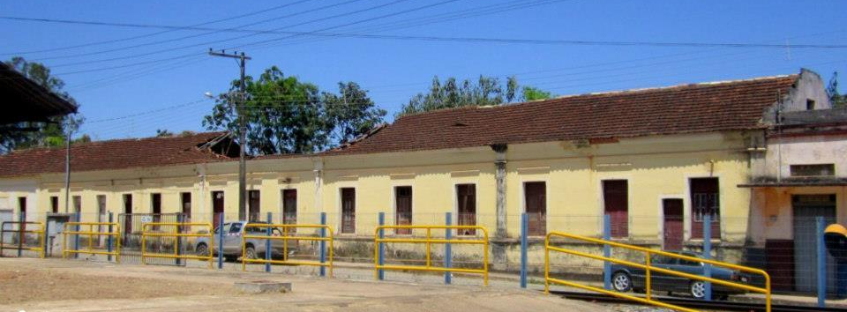
Figura 05 – Fachada frontal da edificação. Autoria de Gláucio Henrique Chaves.

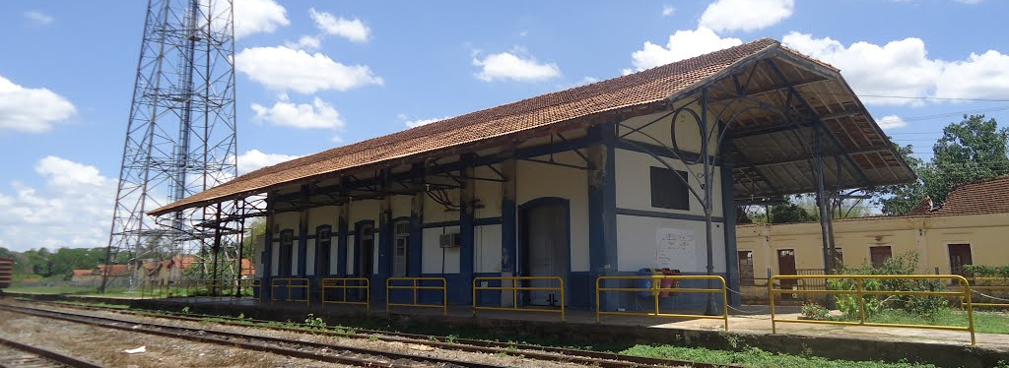
Figura 06 – O antigo hotel nos fundos, tendo a Estação Ferroviária tombada em primeiro plano.

IX – Fundamentação

Patrimônio cultural é o conjunto de todos os bens, materiais ou imateriais, que, pelo seu valor próprio, devam ser considerados de interesse relevante para a permanência e a identidade da cultura de um povo. O patrimônio é a nossa herança do passado, com que vivemos hoje, e que passamos às gerações vindouras.
Nos últimos anos, as políticas e práticas desenvolvidas na área de preservação vêm adquirindo nova abrangência. O enfoque dado anteriormente apenas aos monumentos considerados de excepcional valor histórico, arquitetônico ou artístico amplia-se ao adotar o conceito de “patrimônio cultural” estendendo-se à memória social da coletividade.
É fundamental o papel que os municípios desempenham na salvaguarda do seu patrimônio cultural e natural, uma vez que é a comunidade que identifica e define os símbolos e referências no espaço vivenciado por ela.
O patrimônio cultural e o patrimônio natural estão cada vez mais ameaçados de destruição tanto pela degradação natural do bem quanto pelas alterações sofridas devido às necessidades sociais e econômicas. A preservação do patrimônio cultural permite que a memória e as tradições ali existentes se perpetuem através do tempo, podendo ser conhecidas pelas gerações futuras.
O desaparecimento ou a degradação do patrimônio cultural constitui no empobrecimento do patrimônio municipal, e conseqüentemente o estadual e federal. No caso de Iguatama é presente esta ameaça, uma vez que já ocorreu perda de bens integrantes do seu acervo cultural.

A Lei Federal nº 10.257/001, conhecida como Estatuto da Cidade, dispõe em seu art. 2º:
A política urbana tem por objetivo ordenar o pleno desenvolvimento das funções sociais da cidade e da propriedade urbana, mediante as seguintes diretrizes gerais: (dentre outras) VI - ordenação e controle do uso do solo, de forma a evitar: d) a instalação de empreendimentos ou atividades que possam funcionar como pólos geradores de tráfego, sem a previsão da infra-estrutura correspondente; f) a deterioração das áreas urbanizadas; XII - proteção, preservação e recuperação do meio ambiente natural e construído, do patrimônio cultural, histórico, artístico, paisagístico e arqueológico;

Conforme descrevem os artigos 30, IX e 216, caput da Constituição Federal:
Art. 30 - Compete aos Municípios:
IX – promover a proteção do patrimônio histórico-cultural local, observada a legislação e a ação fiscalizadora federal e estadual.
Art. 216 – Constituem patrimônio cultural brasileiro os bens de natureza material e imaterial, tomados individualmente ou em conjunto, portadores de referência à identidade, à ação, à memória dos diferentes grupos formadores da sociedade brasileira, nos quais se incluem:
I – as formas de expressão;
II – os modos de criar, fazer e viver;
III – as criações científicas, artísticas e tecnológicas;
IV – as obras, objetos, documentos, edificações e demais espaços destinados às manifestações artístico-culturais;
V – os conjuntos urbanos e sítios de valor histórico, paisagístico, artístico, arqueológico, paleontológico, ecológico e científico.
§ 1º – O Poder Público, com a colaboração da comunidade, promoverá e protegerá o patrimônio cultural brasileiro, por meio de inventários, registros, vigilância, tombamento e desapropriação, e de outras formas de acautelamento e preservação.
Segundo a Lei Orgânica Municipal:
Art. 14 – São objetivos prioritários do município, além dos mencionados no art 166 da Constituição do Estado os seguintes:
(...)
III – Preservar sua identidade, adequando as exigências ao desenvolvimento à preservação da sua memória, tradição e peculiaridades.
Art. 26 – É competência do município, comum à União e ao Estado:
III – Proteger os documentos, as obras e outros bens de valor histórico, artístico, cultural, os monumentos, as paisagens naturais notáveis e os sítios arqueológicos.
IV – Impedir a evasão, destruição e a descaracterização de obras de arte e de outros bens de valor histórico, artístico ou cultural.
Art. 185 – O patrimônio cultural do município é pelos bens materiais e imateriais, quer sejam individuais ou coletivos, que contenham referência à identidade, à ação e à memória histórica do povo iguatamense.
Art. 186 – O município, no exercício de sua competência quanto a sua cultura: I – preservará sua forma de expressão;
II – estimulará as criações tecnológicas, científicas e artísticas,
III – Protegerá, por todos os meios ao seu alcance, as obras, objetos, documentos, edificações e demais espaços de valor histórico, artístico, cultural e paisagístico;
IV – Protegerá, por todos os meios ao seu alcance, os sítios de valor histórico, paisagístico, arqueológico, paleontológico, ecológico e cientifico.
V - Preservará seus modos de fazer, criar e de viver,
VI – apoiará as manifestações de cultura local.
Art. 188 – O município promoverá, protegerá e apoiará as manifestações de cultura local com a colaboração da comunidade, bem como seu patrimônio histórico e cultural, por meio de inventários, pesquisas, registros, vigilância, tombamentos, desapropriações e de outras formas de preservação, acautelamento e ainda de repressão aos danos e ameaças a esse patrimônio.
Art. 191 – O município adotará medidas impeditivas de evasão, destruição e descaracterização de obras de arte e outros bens e valor histórico, cientifico, artístico e cultural.

É dever do Poder Público e de toda a comunidade a proteção e conservação dos bens culturais. Conforme verifica-se na Constituição Federal e na Lei Orgânica Municipal, o inventário é colocado como instrumento de proteção e forma de valorização do patrimônio.
A partir da Constituição Federal de 1988, o inventário, por opção do legislador, passou a ser um instrumento de acautelamento de bens culturais. O inventário é um instrumento diferente do instrumento do tombamento, mas a demolição de bens culturais inventariados tem que ser profundamente avaliada por meio de estudos que comprovem não haver perda para o patrimônio cultural, sendo que eventuais demolições devem ser aprovadas pelos órgãos de patrimônio locais.
O inventário feito pelos municípios tem efeito de proteção. Para tanto, o município investigou seu patrimônio para eleger os bens que seriam inventariados de acordo com os critérios pré-definidos em seu Plano de Inventário. Este foi apresentado e aprovado pelo IEPHA passando a ser um compromisso do município para efeito de pontuação do atributo.
O município de Iguatama contempla a proteção do Patrimônio Histórico e Cultural em sua legislação, devendo cumpri-la de modo efetivo, defendendo, preservando e recuperando o patrimônio cultural da cidade.
Além constar na lista dos imóveis inventariados, a edificação encontra-se inserida nas proximidades da Estação Ferroviária, bem tombado pelo município. Deve-se lembrar que a área de entorno de um bem cultural é a área de proteção localizada na circunvizinhança, delimitada no processo de tombamento e não deve ser considerada apenas um anteparo do bem tombado, mas uma dimensão interativa a ser gerida tanto quanto o objeto de conservação. Portanto, quando algo é tombado, aquilo que está próximo, em torno dele, sofre a interferência do processo de tombamento, embora em menor grau de proteção.
Há legislação e cartas patrimoniais que tratam sobre a vizinhança de bens tombados. São eles:
1 - O Decreto-Lei nº 25, de 30 de novembro de 1937, que organiza a proteção do patrimônio histórico e artístico nacional, descreve em seu artigo 18:
Sem prévia autorização do Serviço do Patrimônio Histórico e Artístico Nacional, não se poderá, na vizinhança da coisa tombada, fazer construção que lhe impeça ou reduza a visibilidade, nem nela colocar anúncios ou cartazes, sob pena de ser mandada destruir a obra ou retirar o objeto, impondo-se neste caso multa de cinqüenta por cento do valor do mesmo objeto.
2 – A Lei nº 9.605, de 12 de fevereiro de 1998, que dispõe sobre as sanções penais e administrativas derivadas de condutas e atividades lesivas ao meio ambiente, e dá outras providências, descreve em seu artigo 63, que é crime contra o Ordenamento Urbano e o Patrimônio Cultural:
Alterar o aspecto ou estrutura de edificação ou local especialmente protegido por lei, ato administrativo ou decisão judicial, em razão de seu valor paisagístico, ecológico, turístico, artístico, histórico, cultural, religioso, arqueológico, etnográfico ou monumental, sem autorização da autoridade competente ou em desacordo com a concedida”.A pena por descumprimento é reclusão, de um a três anos, e multa.
3 – Segundo a Declaração de Xi’an, que faz recomendações sobre a conservação do entorno edificado, sítios e áreas do patrimônio cultural ,adotada em Xi’an, China, em 21 de Outubro de 2005, o entorno é visto como um atributo da autenticidade que demanda proteção mediante a delimitação de zonas de respeito. Deve-se reconhecer, proteger e manter adequadamente a presença significativa das edificações, dos sítios e das áreas dos bens culturais em seus respectivos entornos.
4 – Segundo a doutrina:
O conceito de redução de visibilidade, para fins da lei de tombamento, é amplo, abrangendo não só a tirada de vista da coisa tombada, como a modificação do ambiente ou da paisagem adjacente, a diferença de estilo arquitetônico, e tudo o mais que contraste ou afronte a harmonia do conjunto, tirando o valor histórico ou a beleza original da obra ou do sítio protegido.
5 – A Carta de Veneza descreve em seu artigo 6º:
A conservação de um monumento implica a preservação de um esquema em sua escala. Enquanto subsistir, o esquema tradicional será conservado, e toda construção nova, toda destruição e toda modificação que poderiam alterar as relações de volumes e de cores serão proibidas.
Por todo exposto, conclui-se na vizinhança dos bens tombados, não poderão ser realizadas intervenções que comprometam a harmonia da paisagem e que interfiram negativamente na visibilidade dos bens tombados, devendo os bens integrantes do perímetro de entorno serem mantidos em bom estado de conservação.

X – Conclusões

A edificação em questão possui valor cultural, ou seja, possui atributos e significados que justificam a sua permanência. Acumula valores formais (estético, arquitetônico), turísticos, afetivos, históricos (de antiguidade), testemunho, raridade e identidade. Constitui-se referencial simbólico para o espaço e memória da cidade com significados histórico e arquitetônico dignos de proteção. O município reconheceu a importância deste imóvel ao inventariá-lo no ano de 2007. e Apesar de se encontrar fora dos perímetros de proteção definidos no Dossiê de Tombamento da Estação Ferroviária, a sua história está intimamente ligada com a história da ferrovia, sendo a sua preservação essencial para entendimento deste contexto histórico.
Apesar de toda sua importância, o imóvel encontra-se em precário estado de conservação.
A recuperação do imóvel é importante para a memória da cidade de Iguatama. Não há no interior do imóvel elementos construtivos, decorativos ou artísticos de significativo valor arquitetônico ou econômico, entretanto, o imóvel faz parte da história da cidade e está situado em meio a um conjunto arquitetônico representativo, de interesse de preservação para a memória da cidade, tendo sido vários dos imóveis inventariados pelo Conselho Municipal de Patrimônio.
O antigo Hotel de Garças mantém suas características estético-formais preservadas, houveram intervenções descaracterizantes no decorrer dos anos, mas a fachada, a tipologia e o sistema construtivo original encontram-se preservados. Hoje ele sofre com o processo de degradação, sendo urgente sua restauração. Assim, faz-se necessária a elaboração e execução de um projeto de restauração da edificação, com acompanhamento, nas duas etapas, do órgão de proteção municipal competente.
Entretanto, como houve o arruinamento de parte da cobertura do imóvel, é necessária a adoção de medidas emergenciais para evitar a ocorrência de novos danos e o agravamento dos já existentes. Como medidas emergenciais, sugere-se:
- A capina da área no entorno e a limpeza interna do imóvel são necessárias para evitar a proliferação de animais, acúmulo de umidade junto à base da edificação e exposição do imóvel a riscos de incêndios. Os materiais originais encontrados passíveis de aproveitamento deverão ser armazenados em local seguro, longe da umidade, para seu aproveitamento na futura restauração.
- Especialista da área de estruturas deverá realizar vistoria no local para verificar as condições da estrutura de tijolos para recebimento de nova cobertura no trecho arruinado. Caso seja necessário, realizar reforço estrutural preservando o sistema construtivo original.
- Refazimento da cobertura do imóvel no trecho arruinado, preservando as características originais (inclinação, dimensão e acabamento dos beirais, tipo de telhas, número de águas, etc).
- Deverá ser feita revisão geral nos demais trechos da cobertura, com substituição do madeiramento que se encontrar comprometido, utilizando madeiras adequadas para este fim e de grande resistência e durabilidade. Deve ser verificado o estado de conservação dos frechais que são fundamentais para a estabilidade dos telhados. Deve ser feito o destelhamento, separando as telhas em bom estado de conservação que deverão ser reutilizadas no imóvel quando da sua restauração. Estas devem ser limpas antes de recolocadas. Caso não exista número suficiente de telhas para vedação de toda cobertura, recomenda-se a utilização das originais como no trecho voltado para o logradouro público e de novas, mas no mesmo padrão, no trecho voltado para os fundos. Sugere-se a amarração de algumas fiadas de telhas, evitando que as mesmas se desloquem. Devem ser respeitadas as características originais da cobertura, como inclinação, dimensão dos beirais, etc. Para isto, antes da intervenção na cobertura é necessária a elaboração de rigoroso levantamento cadastral do telhado com documentação gráfica e fotográfica.
- Sugere-se que enquanto não houver uso sejam desligadas as redes elétrica e hidráulica para evitar curtos-circuitos e vazamentos,
- Até que se proceda a restauração do imóvel, deverá haver vedação dos vãos existentes para evitar o mau uso da edificação e ações de vandalismo. Nos trechos em que as esquadrias se encontrarem comprometidas, poderão ser utilizados tapumes de madeira, tomando-se o devido cuidado durante a fixação dos mesmos para não causar danos aos elementos originais existentes.
- A execução das medidas emergenciais deverá ser acompanhada por técnico especializado.

Após a execução das medidas emergenciais, sugere-se como principais medidas operativas:

- Especialista na área de estruturas deverá realizar diagnóstico cuidadoso para verificar as condições do terreno, da fundação e das alvenarias, estabelecendo recomendações técnicas próprias para solução dos problemas apontados.
- Após identificação e solução das causas reais dos problemas apresentados, deve-se proceder ao selamento das fissuras, reintegração de reboco e pintura. Deverá haver recomposição do reboco, utilizando argamassa compatível com o sistema construtivo existente.
- Recuperação das esquadrias e ferragens. As esquadrias faltantes deverão ser executadas, seguindo os modelos pré-existentes, tendo como referência fotos e documentos antigos;
- Imunização de todas as madeiras com ataque de insetos xilófagos;
- Deverão ser desenvolvidos projetos elétrico e hidráulico, conforme normas da ABNT;
- É necessário preservar o uso do imóvel, de forma a se garantir sua manutenção periódica. A preservação é de suma importância para a perpetuação do bem e uma das formas de preservar é atribuir um uso ao imóvel, a fim de incorporá-lo ao cotidiano dos habitantes, fazendo com que o imóvel cultural cumpra sua função social. A esse respeito, a Carta de Atenas prevê:
A conferência recomenda que se mantenha uma utilização dos monumentos, que assegure a continuidade de sua vida, destinando-os sempre a finalidades que respeitem o seu caráter histórico ou artístico.

XI – Encerramento

São essas as considerações deste setor técnico, que se coloca à disposição para o que mais se fizer necessário.

Belo Horizonte, 16 de junho de 2015.

Andréa Lanna Mendes Novais
Analista do Ministério Público – MAMP 3951
Arquiteta Urbanista – CAU A 27713-4

Fonte : Dicionário Histórico e Geográfico de Minas Gerais – Waldemar de Almeida Barbosa e Enciclopédia dos Municípios Brasileiros – IBGE, 1959
Ficha de inventário do imóvel.
http://www.estacoesferroviarias.com.br/rmv_tronco/garcas.htm
Conservação: intervenção voltada para a manutenção das condições físicas de um bem, com o intuito de conter a sua deterioração. Instrução Normativa n º 1/2003 – Instituto do Patrimônio Histórico e Artístico Nacional – IPHAN.
Manutenção: Operação contínua de promoção das medidas necessárias ao funcionamento e permanência dos efeitos da conservação. Instrução Normativa n º 1/2003 – Instituto do Patrimônio Histórico e Artístico Nacional – IPHAN.
MEIRELLES, Hely Lopes. Direito de construir. Ed. Malheiros, 8ª ed., 159/150.
Carta Internacional sobre a conservação e restauração de monumentos e sítios – II Congresso Internacional de Arquitetos de Monumentos Históricos – ICOMOS – Conselho Internacional dos Monumentos e Sítios – Veneza, maio de 1964.
“O valor cultural não é intrínseco, mas criado, instituído historicamente, no seio da interação social e, por isso, nem é imutável, nem homogêneo. Mais ainda: o conflito é seu berço e trajetória naturais, pois não está desvinculado de interesses de indivíduos, grupos e sociedades e assim, por sua natureza política, precisa ser declarado, proposto, legitimado, tornado aceitável ou desejável”. BEZERRA DE MENESES. Valor cultural, valor econômico: encontros e desencontros.
Restauração: conjunto de intervenções de caráter intensivo que, com base em metodologia e técnica específicas, visa recuperar a plenitude de expressão e a perenidade do bem cultural, respeitadas as marcas de sua passagem através do tempo. Instrução Normativa n º 1/2003 – Instituto do Patrimônio Histórico e Artístico Nacional – IPHAN.
A Carta de Atenas foi solenemente promulgada pela Sociedade das Nações. Atenas, Outubro de 1931.

